

OFÍCIO n° 35/2025

De: Vereador de Sapucaia do Sul – Ricardo Valim
Para: Secretaria Municipal de Obras e Serviços Públicos
A/c: Secretário Alexandre Manoel da Rosa com cópia para
Data: 24/03/2025
Assunto: Conserto/Revisão/Hidrojateamento de toda tubulação da Rua Barão do Rio Branco, desde a Lúcio Bittencourt (esquina igreja São Miguel Arcanjo), até a Rua Felipe Camarão (esquina onde fica a casa nº 632)

Prezados, vimos por meio deste documento, trazer uma demanda requerida por cidadão. Trata-se do conserto/revisão/hidrojateamento de toda tubulação da Rua Barão do Rio Branco, desde a Lúcio Bittencourt (esquina igreja São Miguel Arcanjo), até a Rua Felipe Camarão (esquina onde fica a casa nº 632). Nesse trecho, muitos moradores apontam problemas na calçada (buracos e desníveis) o que indica erosão, além do mais, quando chove, rapidamente a rua alaga, pois não há vasão suficiente para o escoamento nas bocas de lobo, mais um indício de problemas nas tubulações.

Foto:
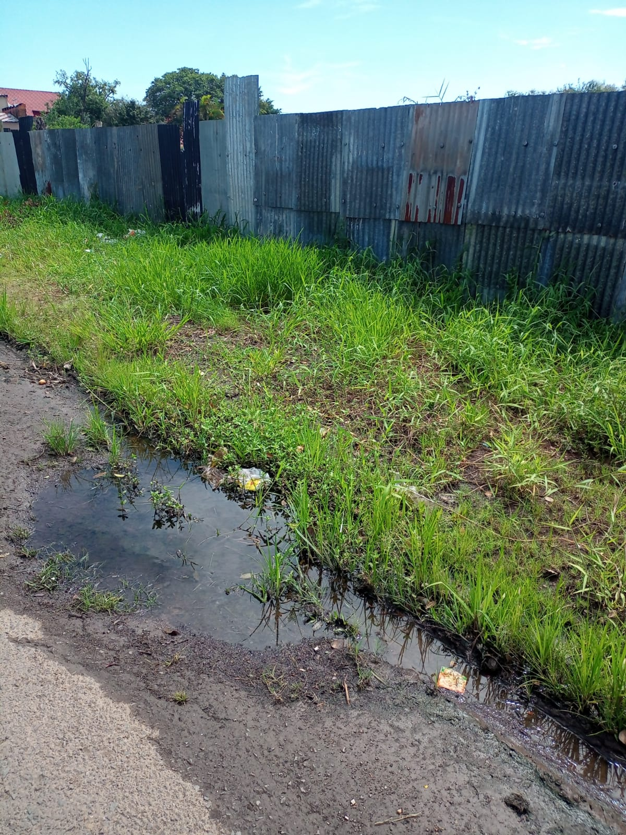

Diante do exposto e na certeza de que podemos contar com a colaboração desse órgão, aos quais entenderão a importância desta iniciativa, revestida de interesse público, solicitamos que sejam tomadas as providências necessárias para a solução desse problema .
O retorno poderá ser remetido via WhatsApp (51) 98330.0123 ou através do e-mail vereador.ricardovalim@gmail.com. A partir deste retorno, visamos informar as medidas tomadas, para os denunciantes da situação aqui registrada.
Sapucaia do Sul, 24 de março de 2025.
Ricardo Valim
Vereador Sapucaia do Sul / RS,

